CENTRO UNIVERSITÁRIO – CATÓLICA DE SANTA CATARINA

CURSO

NOME DOS ACADÊMICOS

RELATÓRIO FINAL
PAC EXTENSIONISTA
Fique atento...
Leia com atenção as informações que disponibilizamos para te apoiar na escrita do Relatório...

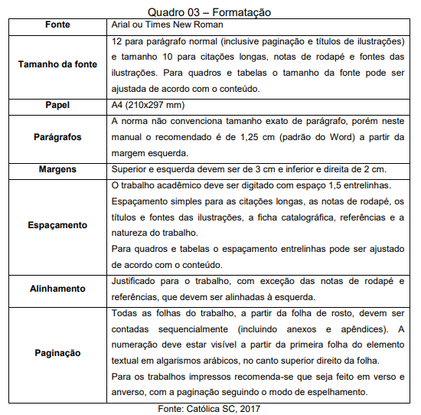
# DICA
O Projeto deve seguir o Manual de Orientações para Normatização de Trabalhos Acadêmicos da Católica SC, disponível na introdução da disciplina e do Projeto Extensionista – PEX.

JOINVILLE, XX DE XXXXXXXX DE 2025

FICHA DE APROVAÇÃO

RELATÓRIO do PAC Extensionista apresentado como requisito parcial de avaliação na disciplina PAC Extensionista no curso de graduação de Xxxxxxxxxxx do Centro Universitário Católica de Santa Catarina em Joinville, sob supervisão e orientação do professor Xxxxxxxxxx Xxxxxxxxxx.

Joinville, XX de Xxxxxxxxxxx de 2025.

NOME DOS ACADÊMICOS

Xxxxxxxxxx Xxxxxxxxxxxx
Professor responsável

SUMÁRIO

1 INTRODUÇÃO
2 DESCRIÇÃO DO PÚBLICO BENEFICIADO PELAS AÇÕES DE EXTENSÃO
3. OBJETIVOS
3.1 OBJETIVO GERAL
3.2 OBJETIVOS ESPECÍFICOS
4 DESCRIÇÃO DAS PRINCIPAIS ATIVIDADES REALIZADAS
5 AVALIAÇÃO DO PROJETO PELO PÚBLICO BENEFICIADO
6 CONSIDERAÇÕES FINAIS – AUTOAVALIAÇÃO DO PAC EXTENSONISTA
REFERÊNCIAS
APÊNDICES
ANEXOS

1 INTRODUÇÃO
# DICA

Apresentar a problemática, a justificativa (em relação a relevância do projeto para o público beneficiado) e a pertinência (em relação à relevância para o estudante enquanto acadêmico do curso) do PAC Extensionista. Se for o caso, indicar também o programa ao qual está vinculado o PAC extensionista.
O texto deverá conter elementos necessários para situar o leitor quanto ao tema do trabalho, a problemática a ser resolvida, importância para o público beneficiado e relevância para os acadêmicos que realizam o projeto. O Problema de pesquisa é uma situação a ser investigada, para melhor entendimento e ou buscar por melhorias. Caso necessário, a problemática poderá ser apresentada na forma de uma pergunta de pesquisa.
Para auxiliar na introdução do tema e dos pontos que serão discutidos ao longo do projeto, poderão ser utilizadas citações (direta) de autores para introduzir os assuntos que serão abordados no projeto. Desta forma você estará escrevendo sobre a importância do assunto que estará sendo pesquisado.
Nesta hora precisamos motivar quem estará lendo nosso relatório para continuar com a leitura, ou seja, precisamos escrever a introdução de uma forma que instigue emoções, como curiosidade, dúvida, alegria, surpresa...entre outros.
Importante organizar as ideias em pequenos parágrafos de três a quatro linhas...contendo uma introdução do assunto, a explicação e o fechamento do parágrafo.
Dicas de frases para iniciar o texto:
Muito se discute a importância de...
Conforme descreve o autor....
Segundo pesquisa realizada...
Ao observar o cenário...

2 DESCRIÇÃO DO PÚBLICO BENEFICIADO PELAS AÇÕES DE EXTENSÃO

# DICA

Descreva brevemente sobre o público beneficiado pelas ações do projeto extensionista, apresentando dados como, qual é o público beneficiado, qual é o perfil desse público e o local onde esse público será beneficiado pelos resultados do projeto.

3. OBJETIVOS

  - OBJETIVO GERAL
# DICA

O Objetivo Geral está relacionado à visão global do tema.
O parágrafo deve começar com verbos de ação que expressem a intenção maior do tema, como por exemplo: Analisar, Verificar, Executar, Realizar, Elaborar, Construir, Implantar, etc.

  - OBJETIVOS ESPECÍFICOS

# DICA

Os objetivos específicos têm a função que possibilita planejar as particularidades das etapas a serem percorridas para o desenvolvimento do estudo e realização do Objetivo Geral.
Devem ser definidos no máximo três objetivos e o parágrafo deve começar com verbos de ação, por exemplo: Identificar, Classificar, Aplicar, Descrever, Relacionar, Justificar, Comparar, Testar, Determinar, Detectar, etc.

- DESCRIÇÃO DAS PRINCIPAIS ATIVIDADES REALIZADAS
# DICA

Descrever as atividades realizadas e processos de realização. A numeração dos sub-capítulos está relacionada aos tópicos que constam nos Objetivos Específicos. Exemplo:
  - . (primeiro objetivo específico)
  - . (segundo objetivo específico)
  - . (terceiro objetivo específico)
Na elaboração desse capítulo 4 não há limitação de páginas, porém é importante que o texto descreva o que e como as ações foram desenvolvidas, de maneira que o leitor entenda claramente a problemática e as ações realizadas para a solução da mesma.

5. AVALIAÇÃO DO PROJETO PELO PÚBLICO BENEFICIADO
# DICA

Nesse capítulo apresente quais foram as percepções do público beneficiado sobre o significado social e educativo do projeto extensionista. Descreva a metodologia utilizada para a coleta de informações junto à comunidade participante e os resultados da pesquisa. (Incluir aqui os resultados da ficha de avaliação, caso tenha sido utilizada).

6. CONSIDERAÇÕES FINAIS – AUTOAVALIAÇÃO DO PAC EXTENSIONISTA
# DICA

Chegou a hora de concluir o projeto!
Deve-se avaliar se o objetivo inicialmente proposto foi alcançado. Para isso deve-se avaliar a realização dos objetivos, geral e específicos indicando o processo vivenciado, se foram alcançados, se houve dificuldades, entre outros. Ainda, é possível indicar a opinião do autor do relatório sobre o que se vivenciou.
As considerações são o arremate final do trabalho, devem ser claras, objetivas e redigidas com base nos resultados obtidos.
Responder cada questão norteadora em um parágrafo:
- O objetivo geral do projeto foi alcançado? Descreva os principais resultados alcançados junto ao público/comunidade.
- Quais foram os pontos fortes e os pontos frágeis deste PAC Extensionista?
- De que forma os pontos frágeis poderiam ser corrigidos nas próximas edições do projeto?
- Quais os principais aprendizados e dificuldades observadas durante a implementação do projeto?
- Como foi o PAC extensionista para vocês, enquanto equipe?

7. REFERÊNCIAS
# DICA

Referências utilizadas no suporte ao desenvolvimento das atividades do PAC Extensionista e na elaboração do relatório.
A lista de referências deve indicar as fontes das citações utilizadas no relatório (somente as fontes indicadas no texto e fontes de imagens). Deve ser organizada em ordem alfabética (consultar Manual de Normas da Católica SC em caso de dúvidas) com espaçamento entre linhas, a partir da primeira referência, simples, antes e depois 0. Entre uma referência e outra se utiliza dois “enter” também com espaçamento simples antes e depois 0 e o alinhamento é à esquerda.
Sobre os dados indicados para construir cada tipo de referência (livro, internet, revista, ilustração, etc, verifique o Manual de normas da Católica SC). Veja o exemplo da lista de Referências:
Alguns exemplos de organização de referências:
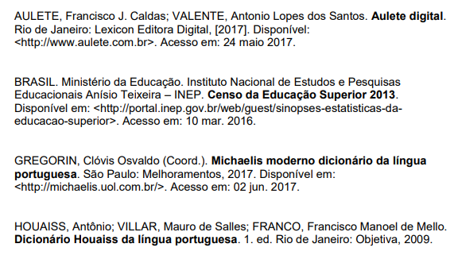

APPOLINÁRIO, Fabio. Metodologia da ciência: filosofia e prática da pesquisa. São Paulo: Pioneira Thomson Learning, 2006.

INSTITUTO BRASILEIRO DE GEOGRAFIA E ESTATÍSTICA. Norma de apresentação tabular. Rio de Janeiro, 1993.

MEDEIROS, João Bosco. Redação científica: a prática de fichamentos, resumos, resenhas. 11. ed. São Paulo: Atlas, 2010.

APÊNDICES

# DICA

Material utilizado que é da autoria do pesquisador em questão. Contribui para a explicação/visualização de determinada questão, mas, não se considera interessante sua inserção no texto. Caso não tenha apêndices esta página poderá ser excluída.

ANEXOS
# DICA

Material utilizado que não é da autoria do pesquisador em questão. Contribui para a explicação/visualização de determinada questão, mas, não se considera interessante sua inserção no texto. Caso não tenha anexos esta página poderá ser excluída.

